|  |  |
| --- | --- |
| Simbol | Keterangan |
|  | Aktor merupakan user yang akan digunakan didalam sebuah sistem atau peran pengguna didalam sebuah sistem |
|  | *Use case* adalah bentuk abstraksi atau interaksi antara sistem dengan actor dalam use case |
|  | *Association* adalah penghubung dari interaksi antar sistem dengan actor yang berberan dalam sebuah sistem |
|  | Generalisasi adalah spesialisasi actor dalam mendapatkan berpartisipasi dengan *use case* |
|  | *Include* merupakan suatu *use case* seluruhnya merupakan fungsionalitas dari *use case* lainnya |
|  | *Exclude* adalah suatu *use case* yang merupakan tambahan fungsional dari *use case* lainnya jika suatu kondisi terpenuhi |

|  |  |  |
| --- | --- | --- |
| **Simbol** | **Nama Simbol** | **Keterangan** |
|  | Start Point | *Object* status awal yang dibentuk atau merupakan aktivitas awal |
|  | *End Point* | *Object* status diakhiri merupakan akhir dari proses dalam sistem |
|  | *Activities* | Merupakan bagaimana masing-masing sistem antarmuka saling bekerja atau berinteraksi satu sama lain |
|  | *Join* (Penggabungan) | Beberapa aliran objek pada tahap tertentu bergabung menjadi satu |
|  | *Decision* | menggambarkan keputusan atau tindakan yang harus diambil oleh user pada sistem. |

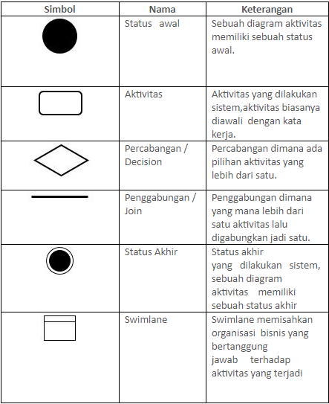

|  |  |  |
| --- | --- | --- |
| Simbol | Nama | Keterangan |
|  | *Actor* | User yang berinteraksi dengan Sistem |
|  | *Lifeline* | Tampilan sebuah antarmuka yang saling berhubungan atau menyatakan kehidupan dalam objek |
|  | *Message* | Komunikasi yang terjadi antara objek yang memproses informasi yang sehingga proses dapat terjadi atau berjalan |
|  |  |  |
|  | *Message to self* | Merupakan pesan yang disampaikan kepada objek, sebagai menunjukkan proses aktivasi yang terjadi |
|  | *Return* Pesan | Menyatakan objek yang telah menjalankan operasi atau menghasilkan kembalian, arah panah mengarah pada objek yang meneruma kembalian. |

